高雄市六龜高中國中部108學年度 第1學期一年級第一次段考自然科答案卷
範圍: 第1冊1至2章 命題教師: 蘇育田 班級:一年_____班 座號:_______ 姓名：_____________
一、填充 (每格2分，共20分) :
- 科學方法的第一個步驟通常是【 觀察 】。
- 實驗時一次只能操縱一個變因的改變，這項變因稱為【 操作變因 】；其他保持不變的變因稱為控制變因；而隨操縱變因改變的項目稱為應變變因，即為實驗後所要觀察的項目。。
- 變因設定後，通常實驗中會設計實驗組與對照組以進行比較，一般而言，與假設相符的處理為【 實驗組 】，而與實驗作為比對之用的則稱為【 對照組 】。
- 寫出下列器材的名稱：
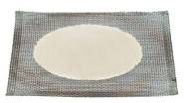【 陶瓷纖維網 】 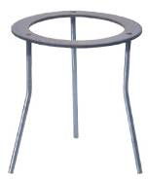【 三腳架 】 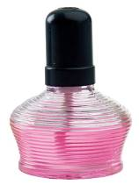【 酒精燈 】
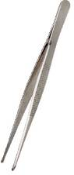【 鑷子 】 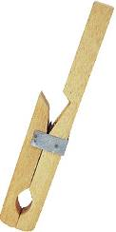【 試管夾 】 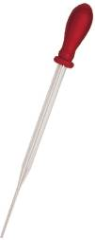【 滴管 】

二、選擇題(每題3分,共60分)
( A )1. 利用本氏液進行食物是否有葡萄糖的反應時，下列哪一個試管的呈色含有的葡萄糖濃度最高？
(A)紅色 (B)橘色 (C)綠色 (D)藍色。
( A )2. 下列何者可以表現出生長、繁殖、感應、代謝等現象？ (A)萌芽的種子 (B)烤雞腿 (C)鑽石 (D)木炭。
( C )3. 人類的小腸是屬於下列哪一種組成層次？
(A)細胞 (B)組織 (C)器官 (D)器官系統。
( A )4. 使用複式顯微鏡時，若目標物向右上方離開視野，應該將載玻片移向何方？
(A)右上方 (B)右下方 (C)左上方 (D)左下方。
( A )5. 使用解剖顯微鏡時，若想要讓兩眼所觀察的視野一致，應該調整解剖顯微鏡上的哪一項構造？
(A)眼距調整器 (B)倍率調整輪
(C)調節輪 (D)光源開關。
( D )6. 使用高倍物鏡觀察玻片標本時，如果視野內的亮度適當，卻仍然看不清楚目標物，應該調整哪一項構造使目標物的影像較清晰？
(A)反光鏡 (B)光圈 (C)粗調節輪 (D)細調節輪。
( D )7. 人體分泌的唾液中含有澱粉酶，但卻無法加速纖維素的分解利用，理由為何？ (A)酵素的成分是蛋白質 (B)酵素的活性易受環境的溫度影響 (C)酵素的活性和環境的酸鹼性有關 (D)酵素和作用對象間有專一性。

( D )8. 小明將螞蟻標本置於解剖顯微鏡下觀察，得到如附圖的影像。若他想將螞蟻移至視野中央，他應該將螞蟻朝向何處移動？ (A)右上方 (B)右下方 (C)左上方 (D)左下方。
( C )9. 有關不同細胞與其形狀之配對，下列何者正確？
(A)神經細胞：甲 (B)肌肉細胞：乙
(C)血球細胞：丙 (D)口腔皮膜細胞：丁。
甲 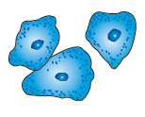 乙 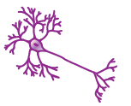
丙 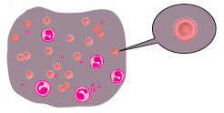丁 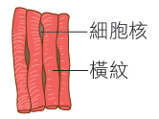
( C )10. 有關顯微鏡使用方法的敘述，下列何者正確？
(A)拿取顯微鏡時，僅需以單手緊握住鏡臂即可
(B)觀察樣本時可閉上一眼，僅以單眼觀察即可
(C)使用低倍鏡時，可轉動調節輪以調整焦距
(D)若光線不足時，可轉換至高倍鏡可提高亮度。
( C )11. 乳牛吃草後在體內產生牛奶，其生理作用過程為何？
(A)僅有分解作用 (B)僅有合成作用 (C)先進行分解作用，再進行合成作用 (D)先進行合成作用，再進行分解作用。
( C )12. 具有下列何種特性的標本較適合使用解剖顯微鏡來觀察？
(A)單層表皮細胞 (B)透光的組織薄片
(C)立體的生物標本 (D)水中小生物。
( B )13. 將紅血球放在哪一種溶液中，可看到雙凹圓盤狀的外形特徵？ (A)飽和食鹽水 (B)生理食鹽水 (C)清水 (D)以上皆可。
( B )14. 附表為某冰淇淋的營養標示，則此種冰淇淋每100公克可產生多少大卡的能量？
(A)240 (B)365 (C)440 (D)565。
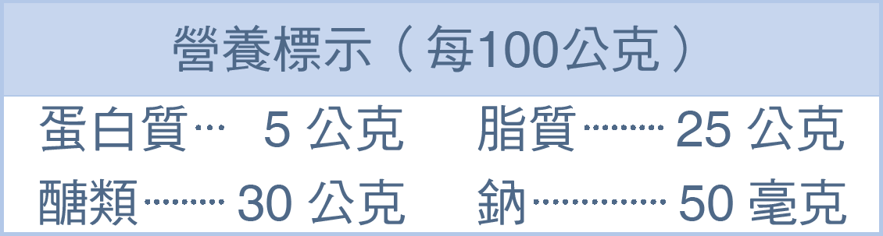
( D )15. 有兩包未標示的白色粉末，已知它們分別為葡萄糖與麵粉。下列哪一項實驗最適合用來區分兩者？ (A)取適量粉末配成水溶液，分別直接加入少量本氏液，觀察是否變藍色 (B)取適量粉末配成水溶液，分別直接加入少量本氏液，觀察是否變紅色 (C)取適量粉末置於試管，分別加入少量碘液，觀察是否變紅色 (D)取適量粉末置於試管，分別加入少量碘液，觀察是否變藍黑色。
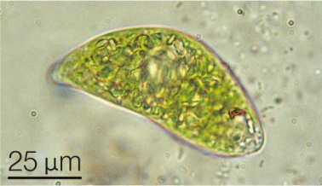
( B )16. 下列哪些生物可以使用放大倍率為40到1000倍的顯微鏡觀察到全貌？甲.細菌 乙.病毒 丙.草履蟲 丁.人類
(A)甲乙丙 (B)甲丙 (C)丙丁 (D)甲乙。
( B )17. 附圖為顯微鏡下的眼蟲照片，依圖中比例尺推算，眼蟲的實際全長約為何？
(A)25微米 (B)75微米
(C)25毫米 (D)75毫米。
( D )18. 依附圖所示，請問人的大小約是細菌大小的幾倍大？
(A)20 (B)200 (C)1000 (D)1000000。
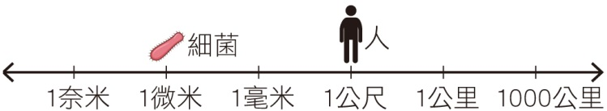
( D )19. 承上題，若將細菌放大到人的大小，則人相當於是下列何者的大小？請選出最接近的比例。 (A)一棵10公尺的大樹 (B)有100公尺直線跑道的學校操場 (C)一座2公里長的大橋 (D)1300公里長的日本本州島。
( D )20. 下列有關礦物質和維生素的敘述，何者正確？ (A)可提供人體所需能量 (B)每天攝取的量需很多，才能維持正常生理作用 (C)鈣和人體的造血功能有關 (D)缺乏維生素A會得夜盲症。

三、題組 (每題2分 共20分) :
1. 附圖為複式顯微鏡的模式圖，試回答下列問題：
( D )(1)若想提高視野的亮度應調整哪個構造？ (A)甲 (B)乙 (C)丙 (D)丁。
( D )(2)承上題，若甲鏡頭的放大倍率為10倍，而對準目標物的乙鏡頭之放大倍率也是10倍，則使用這臺顯微鏡觀察時，於視野中所看到的影像是原本物體的多少倍？ (A)1倍 (B)10倍 (C)20倍 (D)100倍。

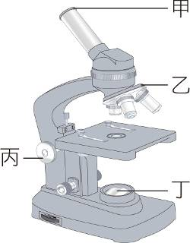
2. 小藍將甲、乙、丙三試管內容物裝妥，並置於裝有溫水的保麗龍盒中40分鐘後，各加一滴碘液於試管中，其實驗處理及結果如附表。試回答下列問題︰
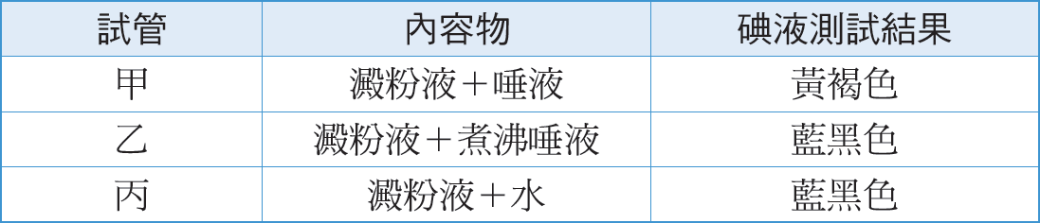
( D )(3)此實驗結果可支持下列哪一項敘述？ (A)唾液中含有葡萄糖 (B)水可使澱粉液呈藍黑色 (C)澱粉在高溫可轉變成葡萄糖 (D)唾液中含有可將澱粉轉化的物質。
( B )(4)為何乙試管要放入煮沸後的唾液呢？ (A)因為唾液中的酵素遇到高溫活性會變大 (B)因為高溫會破壞唾液中酵素活性，可以和甲試管做對照 (C)能加快和碘液之間的反應 (D)因為能促進澱粉的分解。
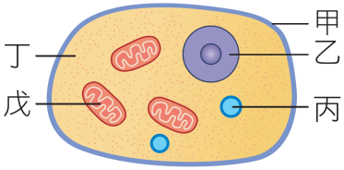
3. 附圖為細胞模式圖，試依圖回答下列問題：
( B )(5)下列哪一項為細胞的生命中樞，如果失去它，細胞將逐漸死亡？ (A)甲 (B)乙
(C)丙 (D)戊。
( B )(6)下列哪個構造中可找到DNA？
(A)甲 (B)乙 (C)丙 (D)丁。
( D )(7)下列哪一項為細胞內的發電廠，負責產生能量供細胞使用？ (A)甲 (B)乙 (C)丙 (D)戊。
4. 小姿在實驗室裡使用複式顯微鏡觀察校園池塘中的小生物，試回答下列問題：
( B )(8)小姿正準備觀察時，卻發現鏡頭髒了，她應該使用何種東西擦拭乾淨？
(A)衛生紙 (B)拭鏡紙 (C)手帕 (D)抹布。
( C )(9)小姿滴了一滴池塘水於載玻片上，接著蓋上蓋玻片時，卻發現載玻片上溢滿了水，此時應如何處理呢？ (A)直接把多餘的水倒掉 (B)滴加亞甲藍液 (C)用吸水紙將多餘的水吸乾淨 (D)在酒精燈上加熱。
( A )(10)小姿於視野中發現一隻草履蟲，試問下列何者為草履蟲具有的構造？
(A)細胞核 (B)葉綠體 (C)細胞壁 (D)大型液泡。

高雄市六龜高中國中部108學年度 第1學期一年級第一次段考自然科答案卷
範圍: 第1冊1至2章 命題教師: 蘇育田 班級:一年_____班 座號:_______ 姓名：_____________

一、填充 (每格2分，共20分:
1 | 2 | 3 | 4 | 5
6 | 7 | 8 | 9 | 10

二、選擇題(每題3分,共60分)
1 | 2 | 3 | 4 | 5 | 6 | 7 | 8 | 9 | 10
11 | 12 | 13 | 14 | 15 | 16 | 17 | 18 | 19 | 20

三、題組 (每題2分 共20分) :
1 | 2 | 3 | 4 | 5 | 6 | 7 | 8 | 9 | 10

